ОЧИСТКА ИСТОРИИ БРАУЗЕРА
! напоминаем, что к использованию рекомендован браузер Google Chrome

Браузер Google Chrome 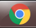
- Шаг 1
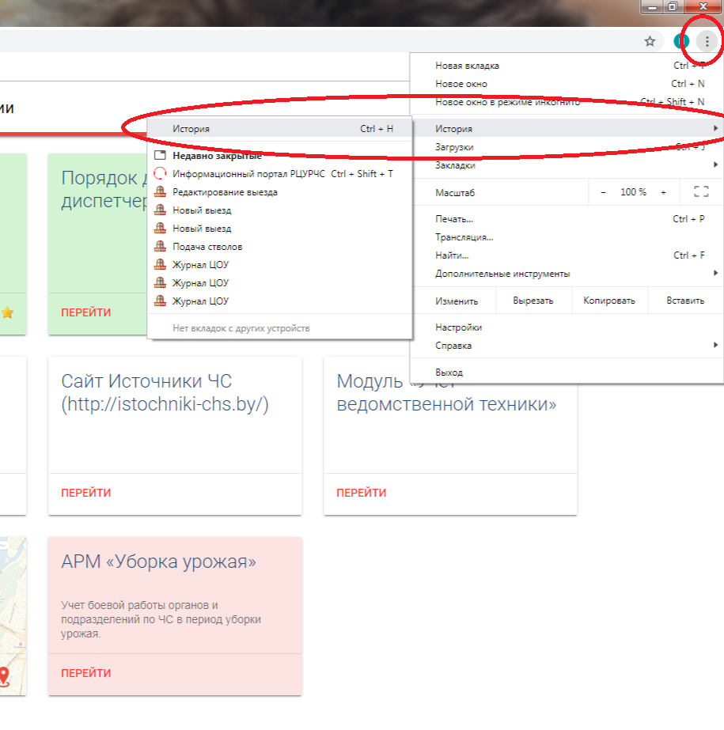

- Шаг 2
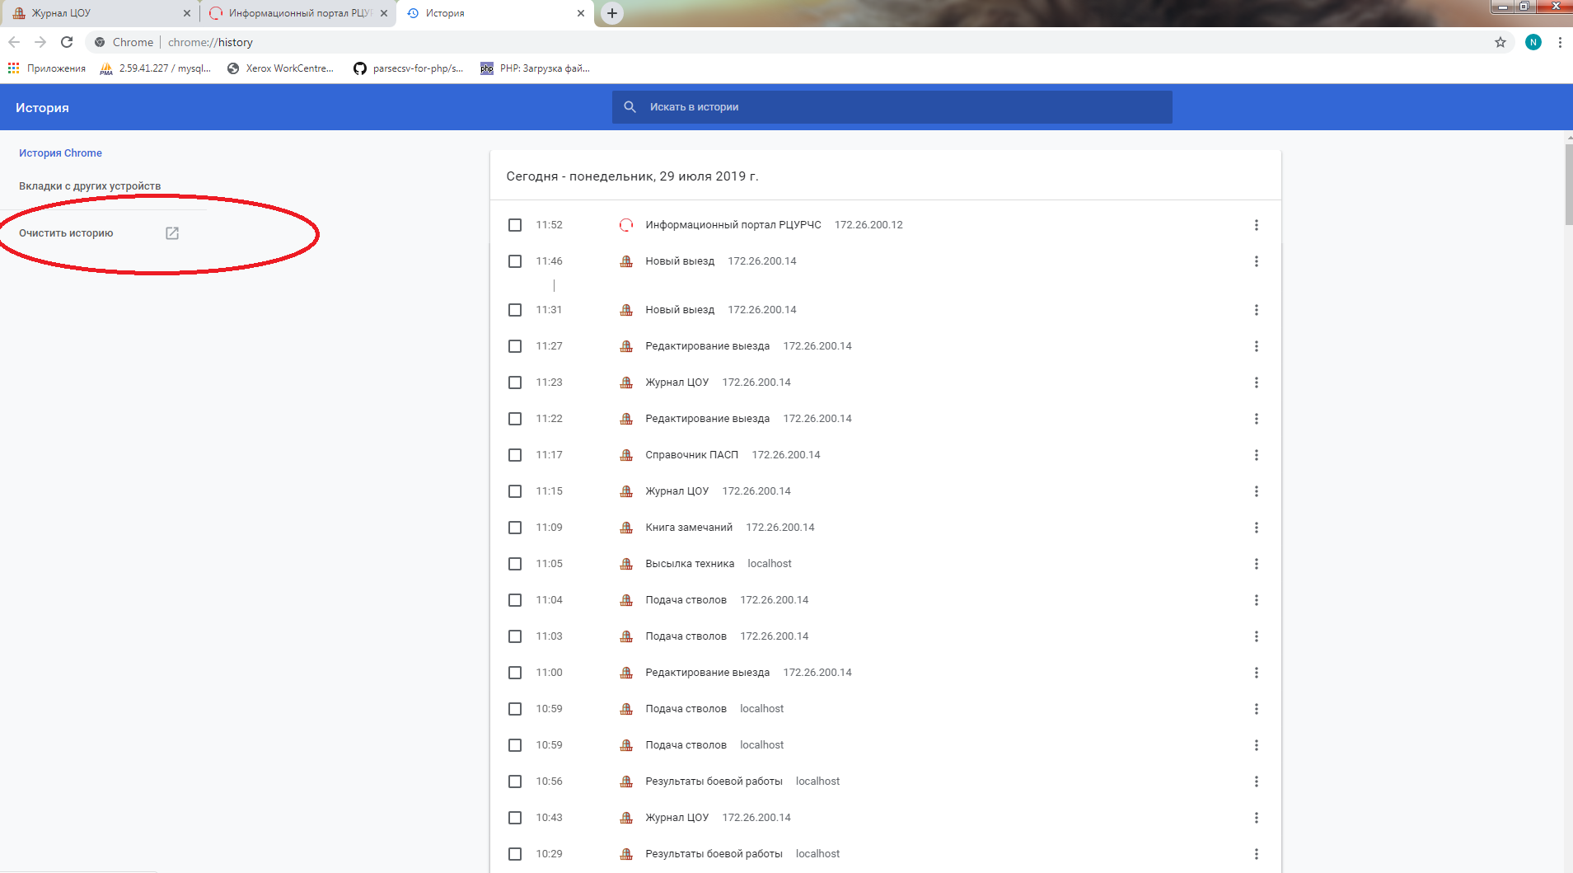

- Шаг 3
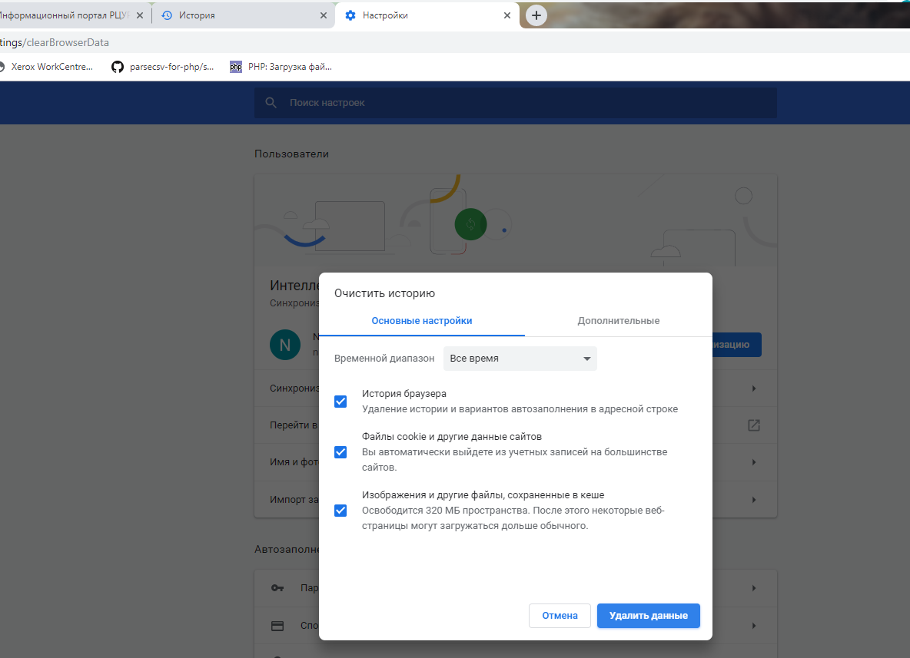

Браузер Opera 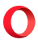

Для этого, нажмите на меню Оперы, затем перейдите на вкладку “Настройки” и выберите “Общие настройки”. Или нажмите “Ctrl+F12”.
Откроется окно, перейдите на вкладку “Расширенные”, затем “История”.

Браузер Firefox 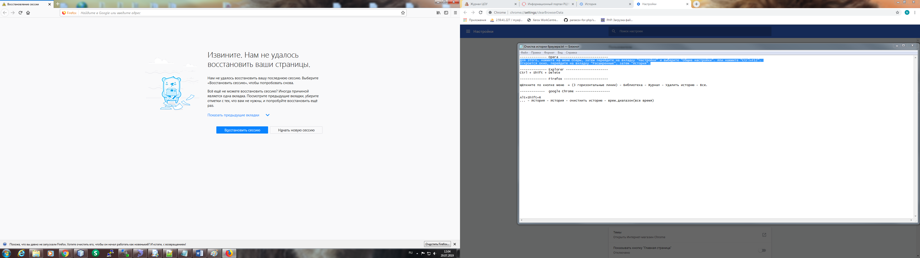
Щёлкните по кнопке меню = (3 горизонтальные линии) - Библиотека - Журнал - Удалить историю - Все.

Шаг 1
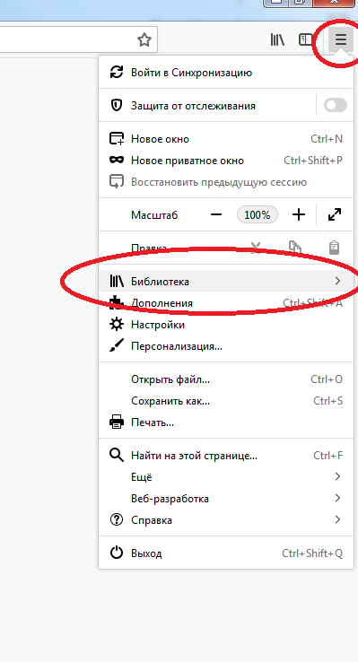

Шаг 2
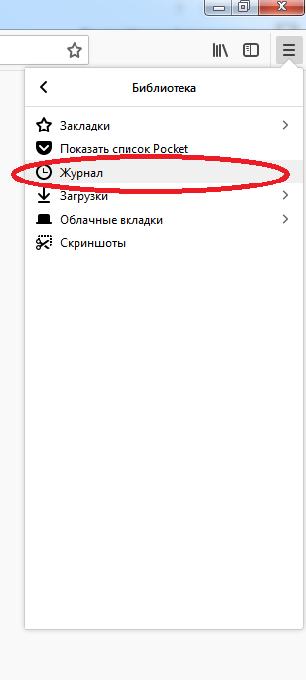

Шаг 3
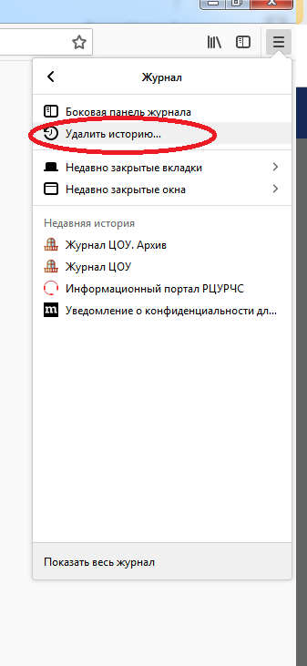

Шаг 4
